「農業高校生」にお勧めする全国農業図書

令和６年２月
（一社）全国農業会議所出版部

※価格はすべて１０％税込・送料別
１．新規就農
- 新規就農ガイドブック
R04-39 A5判130頁 1,210円
就業フローチャートに沿って、就農までの道のりを具体例で示しながらわかりやすく解説します。特に「方向性の選択」では、作目別に新規就農者が直面する問題と解決方法を提示し、「法人就職」では法人就職マニュアルを掲載するなど就農へのノウハウを紹介。就農した先輩のインタビューも掲載した、農業を仕事にしたい人に贈る一冊です。

- 作目別 新規就農NAVI １ 野菜編
R02-42 B5判25頁 440円
新規就農に関心を持ち、作目を絞って具体的な行動を起こそうと考えている方に必要となる基礎知識を示す道案内ナビです。野菜作で就農する場合の産地や制度、品目別経営収支や必要となる資金、労働力などの基礎知識に加え、相談･体験･現場見学を経て就農に至る道のりを網羅しています。

２．簿記・青色申告、税制
- 令和５年度版 よくわかる農家の青色申告
R05-21 A4判132頁 900円
収入保険制度をはじめ各種農業施策の対象として位置づけられる青色申告の重要性がますます高まっています。青色申告の制度、申告手続き、記帳の実務、確定申告書の作成から納税までを網羅し、各様式の記入例を交えて詳しく解説した年度版ベストセラーです。

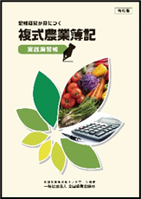
- ３訂 複式農業簿記実践テキスト
R04-26 A4判135頁 1,700円
簿記記帳のイロハから実務まで網羅した手引書。特に学習のヤマ場といわれる「仕訳」で多くの仕訳例を掲載。今回の改訂では、農業経営基盤強化準備金を取り崩して固定資産を購入する場合の設例を法改正に合わせて修正し、所得税青色申告決算書を最新様式に差し替えて記入例を更新。

- 令和版 記帳感覚が身につく複式農業簿記実践演習帳
R03-08 A4判48頁 420円
「３訂 複式農業簿記実践テキスト」に対応した実践的な演習帳。テキストによる学習と併せて演習問題にチャレンジすることで、学習効果が飛躍的に高まります。テキストの対応ページを記載した問題と解答を本冊に収録。別冊の解答用紙は切り離して利用できます。

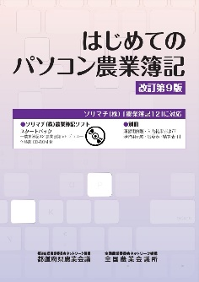
- はじめてのパソコン農業簿記 改訂第９版
R05-48 A4判 約170＋45頁 3,300円
ソリマチ(株)の農業簿記ソフト「農業簿記12」に対応した最新版。前半で簿記の基本、後半でパソコン簿記を学習できるよう構成した演習用テキストで、パソコン簿記を始めたい人に最適の入門書です。
今回の改訂では、インボイス制度の概要や対応事例の解説を新たに追加。
※令和６年３月刊行予定

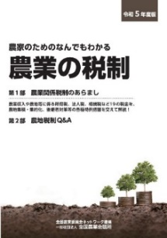
- 令和５年度版 農家のためのなんでもわかる 農業の税制
R05-24 A5判184頁 1,140円
農業収入や農地等に係る所得税、法人税、相続税、贈与税のほか、消費税とその軽減税率制度の概要と解説も掲載。農業関係の税金を、農地集積・集約化、後継者対策など経営発展を後押しする特例措置など最新の税制を網羅して、わかりやすく解説しています。

３．マーケティング、経営戦略
新世代の農業挑戦 ～優良経営事例に学ぶ～
叶 芳和 著 26-14 新書判251頁 1,121円
先進的な農業経営体の開拓者精神と情熱、哲学、経営スピリッツに迫り、その強さの秘密を解き明かす、農業経営事例研究の書。急速に規模拡大が進む日本農業の現状を踏まえ、農業･農村の最前線を取材し、様々な経営類型での技術革新や経営改善の取り組みを紹介します。

４．農業経営改善認定農業者、法人化
- 【リーフ】概要・メリット・申請 まるっとわかる 認定農業者制度
R05-15 A4判12頁 110円
令和４年度の農業経営基盤強化促進法改正により、事業展開を後押しする各種支援措置も追加されました。制度の概要や要件、手続きなど制度の仕組みや、メリットを説明したリーフレットです。

- 【リーフ】農業経営を法人化しませんか！
R05-19 A4判8頁 99円
農業経営の法人化を志向する農業者向けのリーフレット。各種計画づくりのチェックポイントや法人設立の手順、法人化のメリットと義務・負担、会社法人と農事組合法人、農地所有適格法人の要件などを解説。農業法人設立・経営相談の窓口も掲載しています。

５．農地制度、農業委員会制度
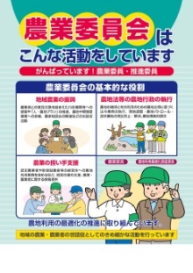
【リーフ】農業委員会はこんな活動をしています
～がんばっています！農業委員・推進委員～ 31-24 A4判4頁 45円
「地域農業の振興」や「農地法等の農地行政の執行」、「農業の担い手支援」等に取り組んでいる農業委員会／農業委員・農地利用最適化推進委員の基本的な役割や主な活動について、イラスト入りでわかりやすく示したリーフレットです。

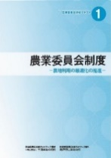
〇 研修テキストシリーズ
- 農業委員会制度 第６版 ～農地利用の最適化の推進～
R05-16 A4判31頁 390円
新たな農業委員会制度と農業委員・農地利用最適化推進委員・農業委員会の業務について説明しています。
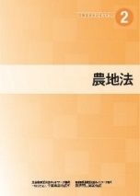
- 農地法 第６版 R05-17 A4判41頁 480円
農地制度の概要、農地法に基づく農業委員会・農業委員等の業務等について説明しています。

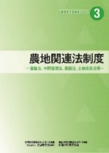
- 農地関連法制度 第４版 ～基盤法・中間管理法・農振法・土地改良法等～
R05-18 A4判24頁 330円
基盤法、中間管理法、農振法を中心に特定農地貸付法、市民農園整備促進法、土地改良法などを説明しています。

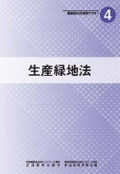
- 生産緑地法 R05-36 A4判32頁 990円
生産緑地の税制特例と行為制限をはじめとして、基本的な制度の仕組みを網羅。生産緑地のメリットや指定の手順等について説明しています。

- 都市農地貸借法 R05-42 A4判29頁 880円
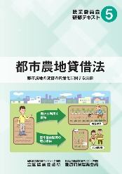
2018年９月に施行された都市農地貸借円滑化法について解説したテキストです。同法を活用するメリットや賃借の留意点を説明しています。

６．支援施策等
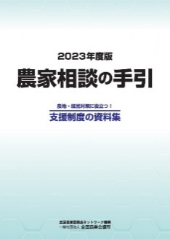
- 2023年度版 農家相談の手引
～農地・経営対策に役立つ！ 支援制度の資料集～
R05-14 A4判124頁 850円
農業委員・農地利用最適化推進委員をはじめとする地域農業のリーダー等が、農業者から相談を受ける際に制度や施策の要点を説明する際に活用できる資料集。「農地利用最適化」等の農業委員・推進委員の役割、農地と担い手の確保、農業者の経営発展、国による支援制度に関する事項を収録しています。

- まんがでわかる！ 農業者年金
R04-09 A4判16頁 210円
農業者年金をまんがで紹介したリーフレットです。農業者年金になじみのない方でもお気軽にお読みいただけます。少子高齢時代に強い年金であり、保険料額は自由に決められること、終身年金で80歳までの保証付き、公的年金ならではの税制の優遇措置、担い手への保険料補助など６つの特徴や令和４年以降の制度改正についてもわかりやすく紹介しています。

- 人生100年時代 農業者年金で備える老後設計
R03-29 A4判28頁 200円
お金の不安にまつわる様々な問題を農業現場に寄り添うファイナンシャルプランナーが解説しています。 長期運用、複利運用、節税などのメリットが際立つ農業者年金への早期加入を軸に「人生100年時代」に備えておきたい３つのことを提案しています。さらに、遺言と生命保険を活用した相続対策も解説。長くなった老後に不安を抱く全ての人におすすめしたい一冊です。

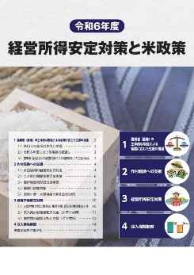
- 【パンフ】令和６年度 経営所得安定対策と米政策
R05-45 A4判16頁 110円
令和６年度の主食用米の需給安定のためには作付け転換等に向けた政策に加え、関係者が一丸となって適正生産量を目指す取り組みが欠かせません。ゲタ・ナラシ対策、収入保険制度などの仕組みとメリットも紹介しており、これらの制度の普及啓発資料としてもご活用いただけます。

７．農政全般
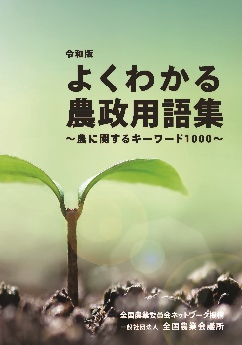
- 令和版 よくわかる農政用語集 ～農に関するキーワード1000～
31-31 B6判276頁 2,000円
農政に関する用語を中心に、現代の農についてのキーワードを解説した用語集です。農業の法律や制度・施策をはじめ、農業関係機関・団体、経営や生産技術、食料流通、販売、消費、環境問題などの各分野からおおむね1,000語選び、簡潔に解説・説明を加えています。

- 農と村のルネサンス 地元から世界を創り直す
【全国農業図書ブックレット20】
藤山 浩 著 R04-38 A5判136頁 880円
都会への一極集中を解消し、循環型社会を実現するためにすべきことは何か――地方創生研究の第一人者で、日本中を飛び回って支援を行っている筆者が、各地の事例をもとに分析します。

- 都市農業の時代 食料安全保障へ反転攻勢始まる
青山 佾 著 R05-08 A5判125頁 990円
全国農業新聞に連載された「農あるまちづくり」56回分を収録したコラム集。食料安全保障の確立が求められる中で、都市部における食料危機への備えには国策として小規模農家の育成に力を入れ、自治体が農地に積極的な投資を行うことで都市農業を守り充実する時代がやってきたと説きます。著者は明治大学名誉教授・東京都農業会議会長。

８．農業技術
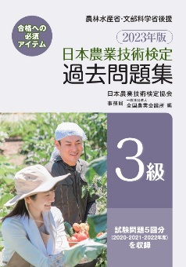
〇 日本農業技術検定過去問題集
日本農業技術検定は、農業についての知識・技能の習熟度を測ることができるとして、学生から社会人まで幅広く活用されています。
※令和６年４月刊行予定・画像は前回版

- 2024年版 日本農業技術検定 過去問題集３級
R06-01 A5判 約270頁＋90頁 1,430円
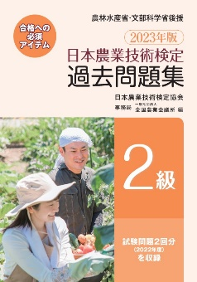
2023・2022・2021年度に行われた試験問題６回分と、現役教師による適切かつ丁寧な解説を掲載しています。

- 2023年版 日本農業技術検定 過去問題集２級
R06-02 A5判 約230頁＋70頁 1,100円
2023年度に行われた試験問題2回分と、現役教師による適切かつ丁寧な解説を掲載しています。

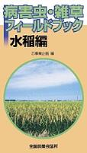
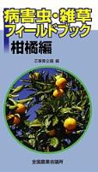
- 病害虫・雑草フィールドブック
主要な病害虫・雑草をカラー写真とともに簡便に説明した、現場に携帯できる小図鑑です。
①水稲編 17-04 新書判87頁 1,048円
病害16種、害虫23種、 雑草39種を収録。
②野菜編 17-05 新書判102頁 1,048円
病害94種、害虫33種、雑草26種を収録。
③柑橘編 17-57 新書判97頁 1,048円
病害19種、害虫31種、雑草28種を収録。
④果樹編 18-01 新書判97頁 1,048円
病害43種、害虫33種、雑草22種を収録。

- だれでも楽しめる！ 簡単野菜づくり
小林 五郎 著 25-29 A5判115頁 1,257円
園芸研究家・小林五郎氏の書き下ろし。野菜づくりの基本とも言える土づくり、肥料の施用方法のイロハから、野菜ごとの栽培方法まで、イラストを使ってわかりやすく紹介しています。

- 藤田智の園芸講座
藤田 智 著 R04-40 A5判162頁 1,430円
テレビでもお馴染みの筆者が楽しくわかりやすく野菜づくりを解説します。約50の野菜の栽培方法のほか、畑づくりの方法や病害虫防除についても紹介。菜園計画を立てるのに役立つ作付カレンダーも付いています。野菜づくりの入門書としてはもちろん、新しい知識を得たい経験者の方にもぴったりです。

